Proiectul didactic al lecției
Disciplina: Matematică
Clasa: a VIII-a
Unitatea de conținut: Ecuații. Inecuații. Sisteme.
Numărul lecției în unitatea de conținut (conform proiectării didactice de lungă durată): 16/19
Subiectul lecției: Oră de sinteză
Durata lecției: 45 min.
Unități de competență:
4.1 Identificarea în diverse enunțuri și aplicarea în diverse contexte a terminologiilor, a notațiilor aferente noțiunilor de ecuație, inecuație, sistem.
4.2. Evaluarea și analizarea rezolvării unei ecuații, inecuații, sistem în contextul corectitudinii, al simplității, al clarității și al semnificației rezultatelor.
4.3. Rezolvarea tipurilor studiate de ecuații, inecuații, sisteme în diverse contexte.
4.4. Transpunerea unei probleme, situații-problemă în limbajul ecuațiilor, inecuațiilor și/sau al sistemelor, rezolvarea problemei obținute și interpretarea rezultatului.
4.5. Obținerea de ecuații, inecuații, sisteme, utilizând transformările echivalente, rezolvarea ecuațiilor, inecuațiilor și sistemelor obținute.
4.6. Crearea și rezolvarea unor probleme simple, pornind de la un model dat: ecuație, inecuație, sistem.
4.7. Aplicarea proprietăților funcțiilor în rezolvarea unor ecuații, inecuații, sisteme.
4.8. Utilizarea tipurilor studiate de ecuații, inecuații și sisteme, pentru a rezolva probleme din diverse domenii: fizică, chimie, economie etc.
4.9. Justificarea unui demers sau rezultat matematic, obținut sau indicat, cu inegalități, ecuații, inecuații, sisteme, recurgând la argumentări, demonstrații, exemple, contraexemple.
Obiectivele lecției: La finele lecției, elevii vor fi capabili:
O.1. – să rezolve ecuații, inecuații și sisteme de gradul I, în diverse contexte;
O.2. – să rezolve probleme ce implică noțiunea de ecuație, inecuați și sisteme de gradul I cu una și două necunoscute;
O.3. – să utilizeze tipurile studiate de ecuații, inecuații și sisteme, pentru a rezolva probleme din diverse domenii: fizică, chimie, economie etc;
O.4. – să justifice demers matematic sau rezultat matematic obținut, cu argumentări, demonstrații, exemple, contraexemple;
O.5. – să manifeste independență în gândire și acțiune privind rezolvarea ecuațiilor, inecuațiilor și sistemelor.
Tipul lecției lecție de formare a capacităților de analiză-sinteză a cunoștințelor.
Strategii didactice:
- Forme: frontală; în perechi; individual.
- Metode: conversația; metoda exercițiului; investigația; rezolvare comentată; lucrul cu manualul.
- Mijloace de învățământ:
- I. Achiri, A. Braicov, O. Șpuntenco. Matematică. Manual. Clasa a VIII-a. Editura Prut Internațional. Chișinău, 2023;
Evaluarea: evaluare reciprocă; evaluare orală; produse: răspuns oral, exerciții rezolvate, problemă rezolvată.

Scenariul lecției

Etapele activității didactice | Obiective | Demersul acțional al lecției | Timp  (în minute) | Strategii didactice  (Metodă/Formă de activitate/ Resurse)
Evocare |  | Momentul organizatoric: Se stabilește un climat corespunzător desfășurării lecției.  Captarea atenției: Cine mă aude aplaudă o dată...Elevii care aud aplaudă, Cine mă aude aplaudă de două ori...Elevii (de obicei mai mulți) continuă să aplaude de 2 ori;...Cine mă aude aplaudă de trei ori...Elevii aplaudă și începe ora.  Verificarea temei de acasă: Se realizează verificare reciprocă a temei pentru acasă.  Anunțarea subiectului: Oră de sinteză. Elevii noteză subiectul lecției în caiete. | 1  1  1  1 | Conversație  Frontal  Evaluare reciprocă
Reflecția | O.1.  O.1.  O.4.  O.5.  O.3.  O.5.  O.3.  O.3.  O.4.  O.4.  O.1.  O.3.  O.3. | 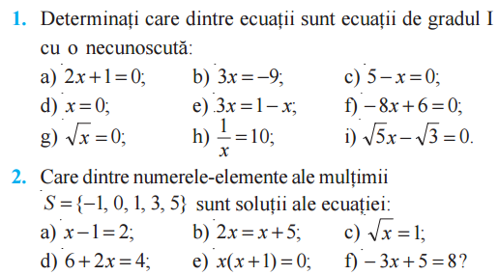  Se rezolvă oral și frontal ex. 1, manual, pag. 64.  Se rezolvă oral, în perechi și pe rânduri, fiecare rând câte o coloniță, ex. 2, manual, pag. 64.  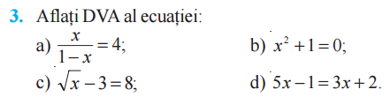  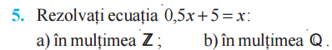  Se propune pentru rezolvare frontală, cu 4 elevi la tablă, ex. 3, pag. 64, fiecare elev câte un caz. Ceilalți elevi ai clasei rezolvă toate 4 exerciții.  Se propune pentru pentru lucru independent, ex. 5, pag. 64. Se discută diferența între răspunsurile obținute.  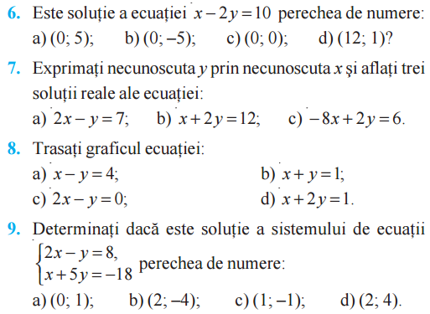  Se propune pentru investigație orală și independentă, ex. 6.  Se invită trei elevi la tablă pentru a rezolva ex. 7. Ceilalți elevi rezolvă toate 3 cazuri.  Se realizează ex. 8 (d), frontal la tablă, 1 elev; apoi independent în caiete cazul (b).  Se propune pentru verificare orală și frontală, ex. 9.  Se propune pentru rezolvare pe tablă, ex. 11, toate 3 cazuri – 3 elevi.  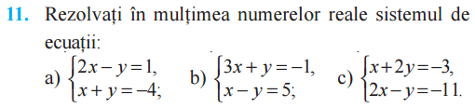  Se propune pentru lucru individul ex. 13.  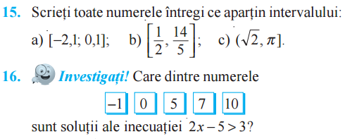  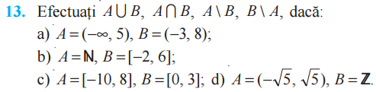  Se propune pentru rezolvare orală și frontală ex. 15.  Se propune pentru rezolvare în perechi, ex. 16.  Bilanțul lecției: Se determină obiectivele realizate în cadrul orei; Se formulează concluzii privind activitatea elevilor la oră. Se apreciază elevii cu note, dacă e oportun.  Tema pentru acasă: de rezolvat ex. 8 (a, c), 10, 14, 17, 21 pag. 64-65; PENTRU DORITORI de rezolvat ex. 44, 45 pag. 66. | 3  2  4  2  1  3  5  2  6  3  3  2  5 | Evaluare orală  Frontal  Manual  Evaluare reciprocă  În perechi  Manual  Exercițiul  Frontal  Manual  Exercițiul  Independent  Manual  Investigație  Independent  Manual  Exercițiul  Frontal  Manual  Rezolvare comentată  Frontal  Manual  Evaluare orală  Frontal  Manual  Exercițiul  Frontal  Manual  Lucru cu manualul  Independent  Evaluare orală  Frontal  Investigație  În perechi

